**Лабораторна робота 5**

**МОДЕЛЮВАННЯ ПОВЕДІНКИ СИСТЕМИ ЗАСОБАМИ UML**

**Мета лабораторної роботи –** дослідження діаграми компонентів та отримання навиків у її використанні. Дослідження діаграми розгортання та отримання навиків у її використанні.

**Варіант 7**



Діаграми компонентів та розгортання

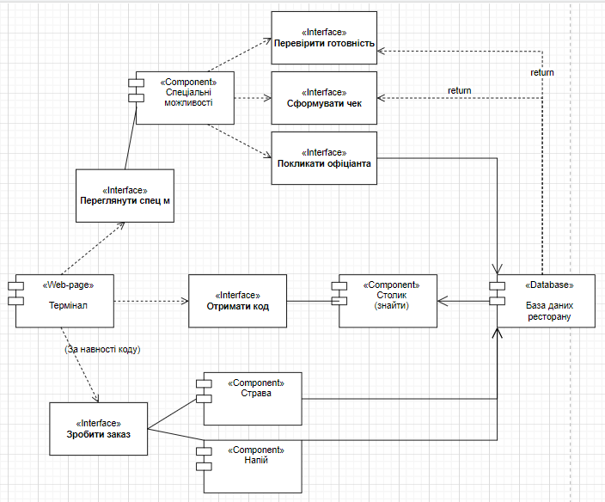

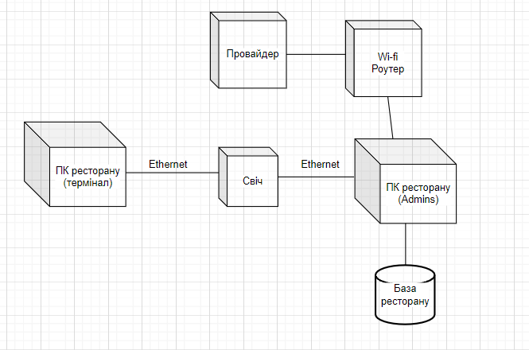

Висновок: протягом лабораторної роботи розроблено UML діаграми компонентів та розгортання для архітектури системи. Освоєно навички щодо використання UML діаграм для створення архітектурних рішень.